ДОКУМЕНТАЦИЯ

ЗАДАЧА:
“СИСТЕМА ЗА УПРАВЛЕНИЕ НА ВЕРСИИ НА ДОКУМЕНТИ”

Съдържание:

- Увод
- Цел на проекта
- Описание на системата
- Функционалности
- Управление на документи
- Управление на версии
- Одобрение на версии
- Проследяване на историята
- Управление на потребители и роли
- Контрол на достъпа
- Обработка на грешки

- Архитектура
- Потребителски интерфейс ( Frontend )
- Бизнес логика ( Backend )
- База данни ( Database )
- Автентикация в системата
- Взаимодействие между компонентите

- Модел на данните
- Основни обекти
- Връзки между обектите
- Диаграма на базата данни ( ER диаграма )

- Използвани технологии
- Ръководство за потребителя
- Обща информация
- Основни понятия
- Стартиране на приложението
- Вход в системата
- Работа със системата
- Достъп според ролите
- Отстраняване на проблеми
- Често задавани въпроси ( FAQ )

- Тестове
- Заключения
- Увод
Настоящият проект представлява система за управление на версии на документи, предназначена да подпомогне работата на екипи и организации, които създават, редактират и поддържат документи с чести промени.
В съвременната работна среда управлението на документи е от съществено значение, особено когато множество потребители работят едновременно върху един и същ файл. Липсата на ефективен контрол върху версиите може да доведе до сериозни проблеми като загуба на информация, объркване между различните версии и използване на неактуални данни.
Често срещан проблем е съхранението на множество копия на един и същ документ, без ясна структура и проследимост. Това затруднява определянето на последната валидна версия и създава риск от грешки при работа.
Разработената система цели да реши тези проблеми чрез въвеждане на централизирано управление на документи и техните версии. Чрез нея се осигурява ясно разграничение между отделните версии, както и възможност за проследяване на всички направени промени.
По този начин проектът демонстрира практически подход към решаването на реален проблем, свързан с управлението на документи и съвместната работа в екип.

- Цел на проекта

Основната цел на настоящия проект е разработването на система за управление на версии на документи, която осигурява ефективен контрол върху създаването, редактирането и съхранението на документи в динамична работна среда.
В съвременните организации често възниква необходимост от работа върху един и същ документ от множество потребители. Това създава предпоставки за възникване на конфликти между различните версии, загуба на важна информация и използване на остарели данни. Липсата на централизирана система за управление води до неефективност и затруднения в работния процес.

Настоящият проект има за цел да предложи решение на тези проблеми чрез внедряване на система, която осигурява ясно дефинирана структура за управление на документи и техните версии.

Конкретните цели на системата включват:
- Осигуряване на централизирано съхранение на документи и техните версии
- Възможност за създаване на нови версии на базата на съществуващи такива
- Гарантиране на неизменяемост на вече създадени версии с цел запазване на историята
- Въвеждане на механизъм за одобрение и отхвърляне на версии
- Осигуряване на контрол върху това коя версия е активна и достъпна за използване
- Реализиране на различни потребителски роли с ясно разграничени права за достъп
- Поддържане на пълна история на промените по всеки документ
Допълнителна цел на проекта е да се демонстрират умения за проектиране и разработка на софтуерна система, включително изграждане на архитектура, работа с база данни и създаване на потребителски интерфейс
Системата е разработена с възможност за бъдещо разширение, което позволява добавяне на функционалности и подобрения в зависимост от нуждите на потребителите.

- Описание на системата

Основната цел на системата е да осигури контрол върху промените в документите и да гарантира, че винаги се използва актуалната версия. Това се постига чрез създаване на последователни версии, които отразяват всяка промяна в съдържанието на документа.
Всеки документ в системата съдържа множество версии, като всяка нова версия се създава на база предходната. Веднъж създадена, версията не може да бъде променяна, което гарантира запазване на историята и проследимост на всички изменения.
Системата поддържа различни потребителски роли, които определят правата за достъп и действията, които могат да се извършват. Основните роли включват автор, рецензент, читател и администратор.

Авторът има възможност да създава нови документи и версии, рецензентът преглежда и одобрява или отхвърля версиите, читателят има достъп само за преглед на активните версии, а администраторът управлява потребителите и конфигурацията на системата.
Всяка версия на документ преминава през определен процес, включващ създаване, преглед и одобрение. Само версиите, които са одобрени, могат да бъдат маркирани като активни и използвани.
Системата осигурява и възможност за проследяване на историята на документите, като съхранява информация за автора, датата на създаване и статуса на всяка версия.
По този начин се гарантира прозрачност, сигурност и ефективност при работа с документи в екипна среда.

4.Функционалности
Системата за управление на версии на документи предоставя набор от функционалности, които позволяват ефективна работа с документи, проследяване на промените и контрол върху достъпа на потребителите.

4.1 Управление на документи
Системата позволява създаване и управление на документи, които представляват основните обекти в приложението.
Основни функционалности:
- Създаване на нов документ
- Преглед на списък с всички документи
- Достъп до информация за конкретен документ

4.2 Управление на версии
Всяка промяна в даден документ се реализира чрез създаване на нова версия.
Основни функционалности:
- Създаване на нова версия към съществуващ документ
- Съхраняване на съдържанието на всяка версия
- Запазване на всички предходни версии без възможност за редакция

4.3 Одобрение на версии
Системата включва механизъм за контрол върху версиите чрез процес на одобрение.
Основни функционалности:
- Одобрение на версия от рецензент
- Отхвърляне на версия
- Промяна на статуса на версия (чернова, одобрена, отхвърлена)
Само одобрените версии могат да бъдат използвани като активни.

4.4 Проследяване на история
Системата позволява проследяване на всички направени промени.
Основни функционалности:
- Преглед на всички версии на даден документ
- Проследяване на автора на всяка версия
- Проследяване на датата на създаване и статуса

4.5 Управление на потребители и роли
Системата поддържа различни роли на потребителите, които определят техните права.
Основни функционалности:
- Разграничаване на роли (Автор, Рецензент, Читател, Администратор)
- Определяне на права за достъп
- Ограничаване на действия според ролята

4.6 Контрол на достъпа
Системата осигурява защита и контрол върху действията на потребителите.
Основни функционалности:
- Ограничаване на достъпа до определени действия
- Проверка на права при всяка операция
- Предотвратяване на неоторизиран достъп

4.7 Обработка на грешки
Системата обработва възникнали грешки и предоставя информация към потребителя.
Основни функционалности:
- Съобщения при невалидни действия
- Обработка на липсващи или грешни данни
- Предотвратяване на неправилни операции

5.Архитектура на системата
Системата за управление на версии на документи е реализирана като многослойно приложение, което включва потребителски интерфейс, бизнес логика и слой за съхранение на данни.
Архитектурата е разделена на три основни компонента:

5.1 Потребителски интерфейс (Frontend)
Потребителският интерфейс е реализиран с помощта на модерни уеб технологии и осигурява взаимодействието между потребителя и системата.
Основни характеристики:
- Визуализация на документи и техните версии
- Възможност за създаване и преглед на съдържание
- Навигация между различни функционалности на системата
Frontend частта изпраща заявки към сървъра и визуализира получените резултати.

5.2 Бизнес логика (Backend)
Backend частта отговаря за обработката на данните и изпълнението на основната логика на системата.
Основни отговорности:
- Управление на документи и версии
- Обработка на заявки от потребителите
- Прилагане на бизнес правила (напр. одобрение на версии)
- Контрол на достъпа според ролите
Backend служи като посредник между потребителския интерфейс и базата данни.

5.3 База данни (Database)
Базата данни се използва за съхранение на информацията в системата.
Основни характеристики:
- Съхраняване на документи и техните версии
- Съхраняване на информация за потребителите и техните роли
- Поддържане на връзките между обектите
Данните са структурирани така, че да позволяват бърз достъп и надеждно съхранение.
5.4 Автентикация в системата
Какво е автентикация?
Автентикацията е процесът, при който системата проверява дали потребителят наистина е този, за когото се представя. Тя отговаря на въпроса „кой си ти?”. Това е различно от авторизацията, която отговаря на въпроса „какво ти е позволено да правиш?” — тя вече беше реализирана чрез ролите (ADMIN, AUTHOR, REVIEWER, READER) и проверките в DocumentService.
Защо беше необходима?
Преди промените системата имаше следните слабости:
- Паролите се записваха в plaintext във файла users.json, което означава, че всеки с достъп до файла може да ги види директно.
- Формата за регистрация (SignUp) беше само визуална — натискането на бутона не изпращаше данни към backend-a и новият потребител никога не се записваше.
- Нямаше защита на вътрешните страници — потребител можеше да напише /dashboard в адресния бар и да влезе, без изобщо да се е логнал.
- При изход от системата (Logout) се изтриваше само част от session данните.
Какво беше добавено?
1. Хеширане на пароли (PasswordHasher.java) — паролите вече се пазят като sha256$<salt>$<hash>, а не в plaintext. Алгоритъмът използва SHA-256 с произволна 16-байтова salt стойност за всяка парола. При логин паролата на потребителя се хешира със същата salt стойност и се сравнява с вече запазената стойност в константно време (защита срещу timing атаки).
2. Съвместимост: старите plaintext записи продължават да работят — при първо успешно влизане паролата се презаписва автоматично като хеш (lazy миграция).
3. Регистрация (/api/auth/register) — добавен е нов endpoint в AuthController, който приема {username, email, password, role} и създава нов потребител с хеширана парола. Ролята ADMIN е забранена за самостоятелна регистрация — може да се задава само от съществуващ администратор. Отговорът е в същия формат като /api/auth/login, така че frontend-ът може направо да логне новия потребител.
4. Защита на маршрутите (ProtectedRoute.jsx) — компонент, който проверява дали в localStorage има запазено потребителско име. Ако няма, потребителят се пренасочва към страницата за вход. Компонентът поддържа и проверка по роля (roles={[&quot;ADMIN&quot;]}), с която се защитавастраницата /users.
5. Работеща регистрация на frontend-a (SignUp.jsx) — формата вече извиква registerUser() от api.js, пази отговора в localStorage и пренасочва към/dashboard.
6. Пълно изчистване при Logout (Layout.jsx) — при изход се изтриват всичките три ключа (user, username, role), не само единият.
Как работи на практика?
Потребителят попълва потребителско име и парола. React изпраща заявка POST /api/auth/login. Spring Boot controller-ът приема заявката, извиква UserService.login(), който намира потребителя по username, взима съхранената salt стойност, хешира подадената парола и я сравнява с записания хеш. При успех се връща {id, username, role}, което React запазва в localStorage. От този момент всяка заявка към защитени endpoint-и (/api/documents, /api/users) минава с параметър ?requesterUsername=..., за да може backend-ът да провери ролята. При Logout frontend-ът изтрива всичко от localStorage и пренасочва към страницата за вход.
Известни ограничения
SHA-256 е по-слаб от BCrypt/Argon2 (които са умишлено бавни срещу brute-force атаки). За production би било препоръчително да се смени. Параметърът requesterUsername е подаван като query параметър — по принцип може да бъде подправен от клиента. Това е съществуващата архитектура на проекта и пълната замяна изисква token-based автентикация (JWT), която е по-голяма преработка. Сесиите се пазят в localStorage на браузъра — изтриването му от страна на потребителя означава изход.

5.5 Взаимодействие между компонентите
Трите основни компонента работят съвместно за осигуряване на цялостната функционалност на системата.
Процесът протича по следния начин:
- Потребителят извършва действие чрез интерфейса
- Заявката се изпраща към backend
- Backend обработва заявката и извлича или записва данни в базата
- Резултатът се връща към frontend и се визуализира
Тази архитектура позволява гъвкавост, лесна поддръжка и възможност за бъдещо разширяване на системата.

6. Модел на данните
Моделът на данните описва начина, по който информацията в системата се съхранява и организира в базата данни. Той е реализиран чрез релационна база данни, която осигурява структурирано и надеждно съхранение на данните.

6.1 Основни обекти
Системата включва няколко основни обекта, които са представени като таблици в базата данни.

Документ (Document)
Таблицата за документи съдържа основна информация за всеки документ в системата.
Основни атрибути:
- Идентификатор на документа (ID)
- Заглавие на документа
- Дата на създаване
- Автор

Версия (Version)
Таблицата за версии съдържа информация за всички версии на документите.
Основни атрибути:
- Идентификатор на версията (ID)
- Номер на версията
- Съдържание
- Статус (чернова, одобрена, отхвърлена)
- Дата на създаване
- Връзка към документ

Потребител (User)
Таблицата за потребители съхранява информация за потребителите на системата.
Основни атрибути:
- Идентификатор на потребителя (ID)
- Име
- Роля (Автор, Рецензент, Читател, Администратор)

6.2 Връзки между обектите
Обектите в базата данни са свързани помежду си чрез релации.
Основни връзки:
- Един документ може да има много версии (one-to-many връзка)
- Всяка версия принадлежи на един документ
- Един потребител може да създава множество документи и версии
Тези връзки позволяват ефективно проследяване на историята и управлението на данните.

6.3 Диаграма на базата данни
Структурата на базата данни е визуализирана чрез ER диаграма, която показва таблиците и връзките между тях. Диаграмата улеснява разбирането на модела и служи като основа за разработката на системата.
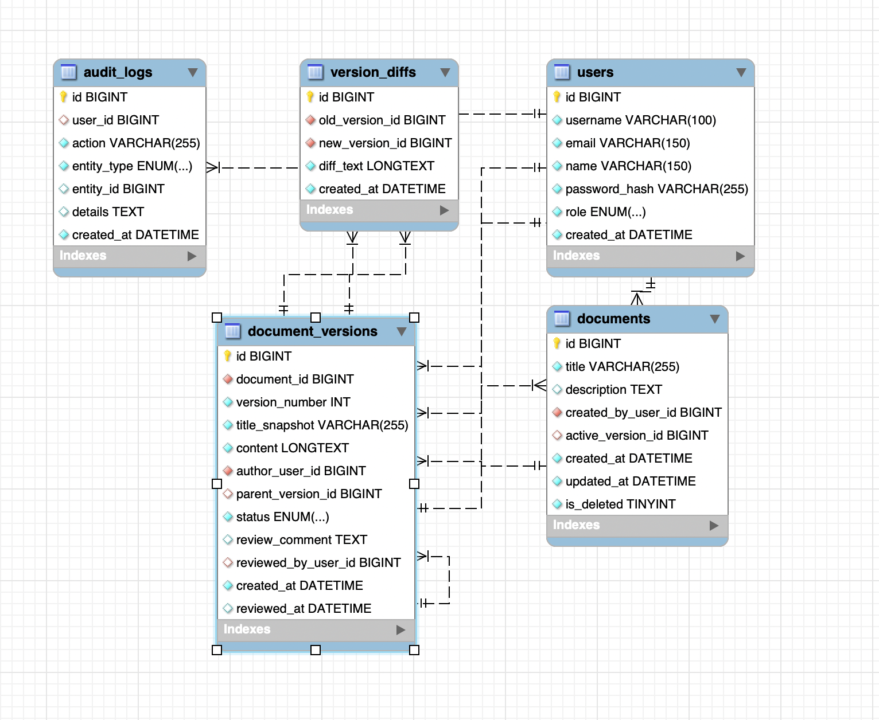

- Използвани технологии

7.1 Потребителски интерфейс (Frontend)
Потребителският интерфейс е реализиран с помощта на съвременни уеб технологии.
Използвани технологии:
- React – библиотека за създаване на динамични потребителски интерфейси
- Vite – инструмент за бързо разработване и билдване на приложения
- JavaScript – основен език за разработка на frontend частта
- HTML и CSS – за структура и стил на интерфейса
Frontend частта осигурява визуализация на данните и взаимодействие с потребителя.

7.2 Бизнес логика (Backend)
Backend частта е отговорна за обработката на данните и логиката на приложението.
Използвани технологии:
- Java (или съответния език, който използвате)
- Framework за разработка (ако имате такъв, например Spring Boot). Backend обработва заявките от frontend и комуникира с базата данни.

7.3 База данни
За съхранение на информацията е използвана релационна база данни.
Използвани технологии:
- SQL – за създаване и управление на базата данни
- СУБД (например MySQL, PostgreSQL или друга)
Базата данни съхранява всички документи, версии и потребители.

7.4 Инструменти за разработка
По време на разработката са използвани следните инструменти:
- Git и GitHub – за управление на версиите на кода
- Visual Studio Code (или друга среда) – за разработка
- npm – за управление на зависимости
Тези технологии и инструменти осигуряват стабилност и ефективност при разработката на системата.

8. Ръководство за потребителя
Настоящото ръководство описва начина на работа със системата за управление на версии на документи и предоставя указания за използване на основните функционалности.

8.1 Обща информация
Системата е предназначена за управление на документи и техните версии, като осигурява контрол върху промените и достъпа на потребителите. Чрез нея се гарантира, че винаги се използва актуалната и одобрена версия на даден документ.

8.2 Основни понятия
- Документ – основен обект в системата, съдържащ информация
- Версия – конкретна редакция на даден документ
- Активна версия – текущата валидна версия на документа
- Одобрение – процес на приемане или отхвърляне на версия

8.3 Стартиране на приложението
Приложението се стартира чрез изпълнение на frontend и backend частта. След стартиране, потребителят достъпва системата чрез уеб браузър.

8.4 Вход в системата
Потребителят въвежда своите данни за достъп. След успешно влизане, системата предоставя достъп до функционалностите според ролята на потребителя.

8.5 Работа със системата

Създаване на документ
Потребителят може да създаде нов документ чрез съответната опция в интерфейса.

Създаване на версия
Нова версия се създава на база последната съществуваща версия на документа.

Одобрение на версия
Рецензентът преглежда създадената версия и я одобрява или отхвърля.

Преглед на документи
Потребителят може да разглежда наличните документи и техните версии.

Преглед на история
Системата позволява преглед на всички версии на даден документ.

8.6 Достъп според ролите
- Автор – създава документи и версии
- Рецензент – одобрява или отхвърля версии
- Читател – има достъп само за преглед
- Администратор – управлява системата и потребителите

8.7 Отстраняване на проблеми
- Липса на достъп – потребителят няма необходимите права
- Невалидна операция – опит за извършване на действие без разрешение

8.8 Често задавани въпроси (FAQ)
Въпрос: Може ли да се редактира стара версия?
Отговор: Не, версиите са неизменяеми след създаване.
Въпрос: Коя версия е активна?
Отговор: Само одобрената версия може да бъде активна.

- Тестове

9.1 Цел на тестването
Основната цел на тестването е да се провери дали системата работи коректно и отговаря на зададените изисквания. Тестването помага за откриване на грешки и осигуряване на надеждна работа на приложението.

9.2 Видове тестове
В процеса на разработка са извършени следните видове тестове:
- Функционално тестване – проверка на основните функционалности на системата
- Тестване на потребителски интерфейс – проверка на правилното визуализиране и работа на интерфейса
- Тестване на достъпа – проверка на правата на различните потребителски роли

9.3 Тестови сценарии
Извършени са следните основни тестове:
- Създаване на нов документ – проверка дали документът се записва успешно
- Създаване на нова версия – проверка дали версията се добавя към документа
- Одобрение на версия – проверка дали статусът се променя коректно
- Отхвърляне на версия – проверка на правилното обработване на отказ
- Преглед на история – проверка дали всички версии се визуализират
- Ограничаване на достъпа – проверка дали потребителите могат да извършват само разрешените действия

9.4 Резултати от тестването
Резултатите показват, че системата функционира правилно и основните функционалности работят съгласно изискванията.
Не са установени критични грешки, които да възпрепятстват нормалната работа на системата.

10.Заключение
Разработената система за управление на версии на документи предоставя решение на проблема с проследяването и управлението на различни версии на един и същ документ. Чрез реализираните функционалности се осигурява възможност за създаване на документи, добавяне на версии, както и тяхното одобрение и преглед. Това позволява по-добра организация на информацията и улеснява работата в екип. В бъдеще проектът може да бъде разширен с допълнителни функционалности и подобрения, които да направят системата още по-ефективна.

